Documento de Diseño: Diagramas de Arquitectura

1. Diagrama de Arquitectura de Software
El diagrama de arquitectura de software ilustra la estructura general del sistema, sus componentes principales y las interacciones entre ellos, así como con sistemas externos. Este diagrama se basa en el enfoque de microservicios y la arquitectura Cloud-Native descrita en los requerimientos, destacando la modularidad y la escalabilidad.

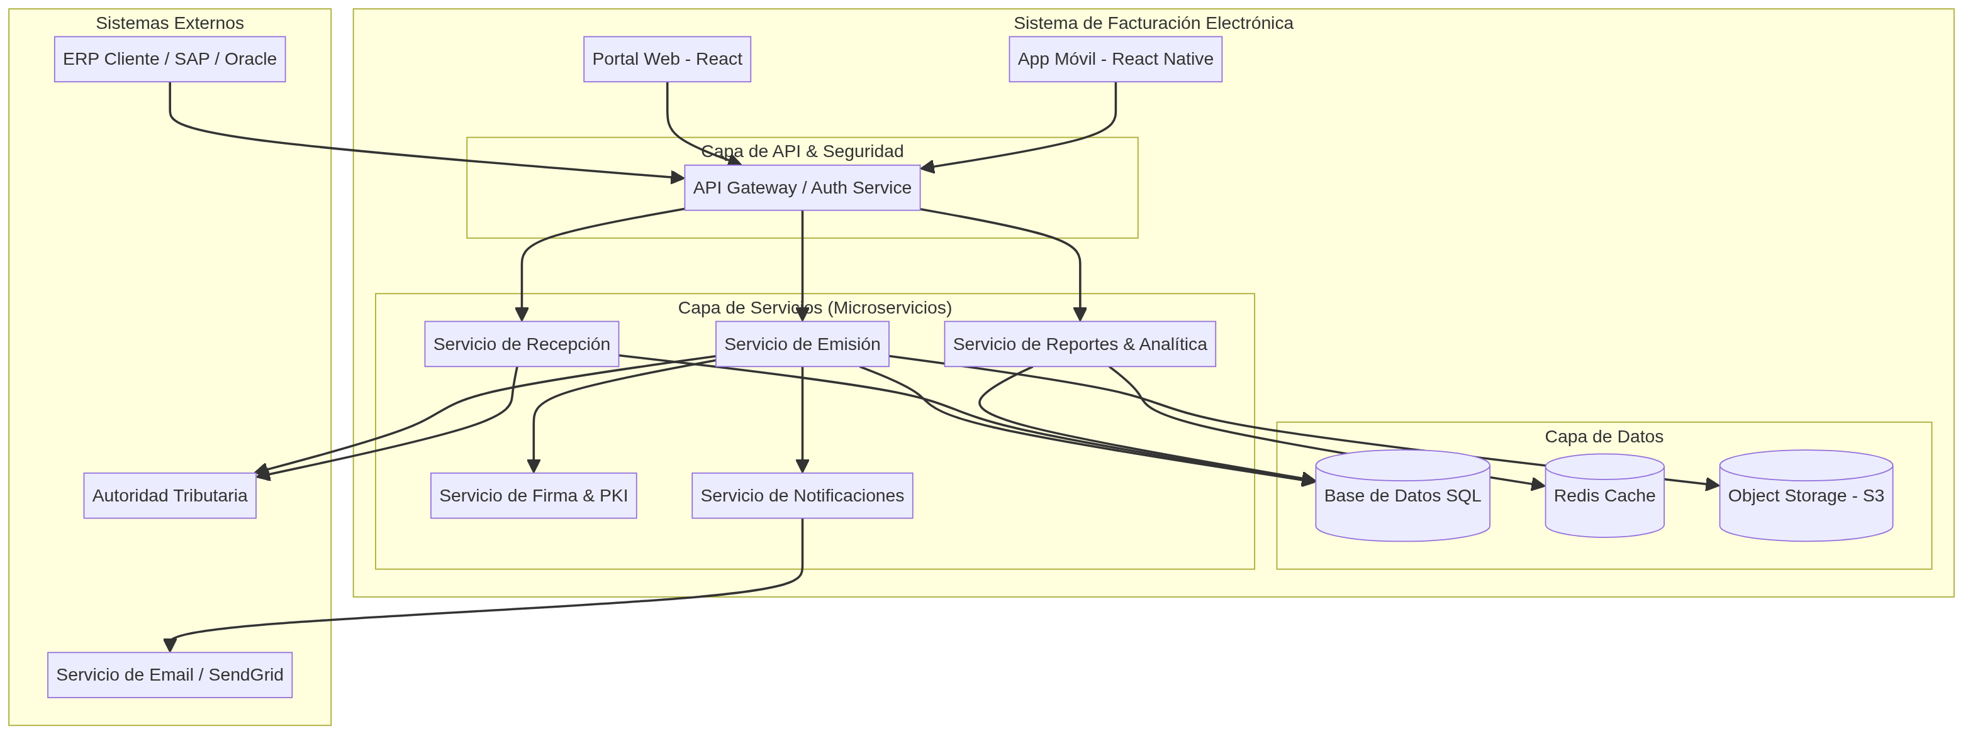

Descripción de Capas y Componentes:

- Interfaces de Usuario: Incluye el Portal Web (React) y la App Móvil (React Native), que son los puntos de interacción para los usuarios finales.
- Capa de API & Seguridad: El API Gateway / Auth Service actúa como el punto de entrada unificado, gestionando la autenticación, autorización y el enrutamiento de las solicitudes a los microservicios.
- Capa de Servicios (Microservicios): Compuesta por servicios especializados como Emisión, Recepción, PKI (para firma digital), Notificaciones y Reportes, cada uno con responsabilidades bien definidas.
- Capa de Datos: Incluye la Base de Datos SQL (MainDB) para datos transaccionales, un Redis Cache para mejorar el rendimiento y el Object Storage (S3) para almacenar documentos como XML y PDF.
- Sistemas Externos: Representa las integraciones críticas con el ERP del Cliente, la Autoridad Tributaria (DIAN) y servicios de Email.

2. Modelo Entidad-Relación (ERD)
El Modelo Entidad-Relación (ERD) describe la estructura de la base de datos del sistema, mostrando las entidades principales, sus atributos y las relaciones entre ellas. Este diagrama es fundamental para el diseño de la base de datos y asegura la integridad y consistencia de los datos, en línea con los requerimientos funcionales del sistema.

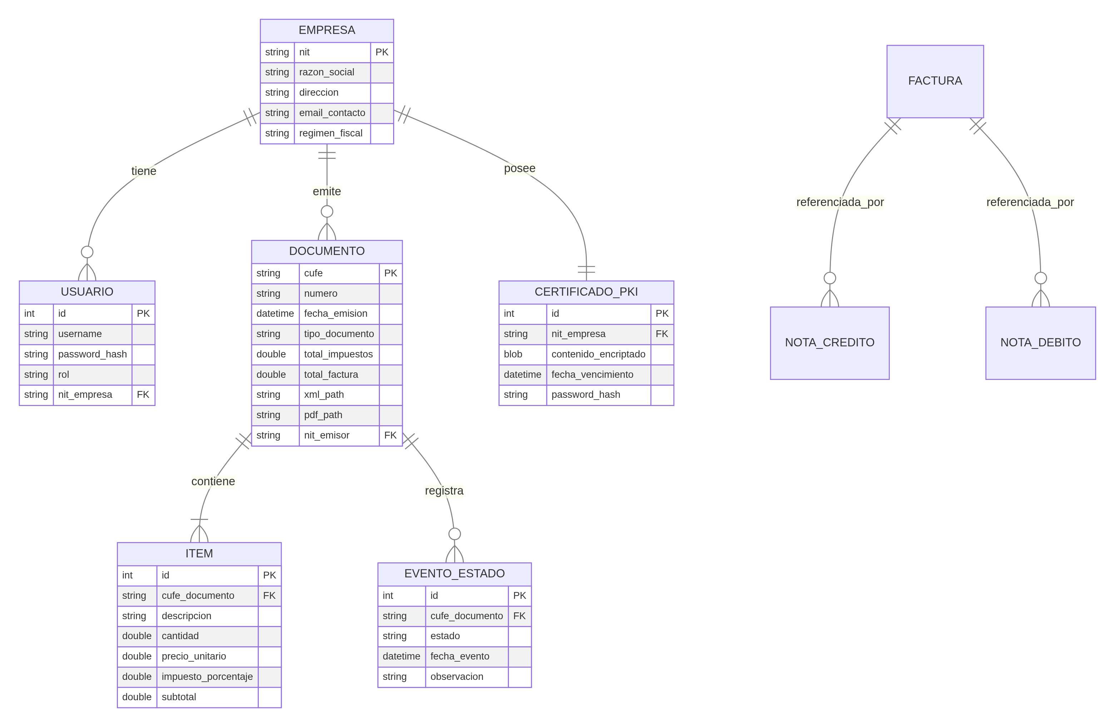

Entidades Principales y Relaciones:

- EMPRESA: Entidad central que representa a la empresa emisora, con atributos como nit, razon_social, direccion, etc.
- USUARIO: Relacionada con EMPRESA, define los usuarios del sistema y sus roles.
- CERTIFICADO_PKI: Relacionada con EMPRESA, almacena la información del certificado digital.
- DOCUMENTO: Entidad principal para los documentos electrónicos (facturas, notas), con atributos como cufe, numero, fecha_emision, y relaciones con EMPRESA.
- ITEM: Detalle de los productos o servicios, relacionado con DOCUMENTO.
- EVENTO_ESTADO: Registra los cambios de estado de un DOCUMENTO.
- FACTURA, NOTA_CREDITO, NOTA_DEBITO: Aunque no se muestran como entidades separadas en este ERD simplificado, sus relaciones se infieren a través de la entidad DOCUMENTO y las referencias entre ellas (e.g., FACTURA referenciada por NOTA_CREDITO).

